Федеральное государственное автономное образовательное

учреждение высшего образования

"Национальный исследовательский университет

"Высшая школа экономики"

Московский институт электроники и математики им. А.Н. Тихонова Департамент компьютерной инженерии

Дисциплина

«Автоматизации Проектных Работ»

Отчет по лабораторной работе №5

" Идентификация параметров модели диода "

Вариант 7

Выполнил:
БИВ-174 Маркосян А.В
Проверил:
Лушпа И.Л.

оценка: _____________

«__» _______ 2020 г.

Москва 2020 г.

- Цель работы

Экспериментально получить вольтамперную характеристику (ВАХ) полупроводникового диода. Исследовать влияние температуры на характеристики p-n диодов.

- Краткие теоретические сведения

Основная задача обычного выпрямительного диода – проводить электрический ток в одном направлении, и не пропускать его в обратном. Следовательно, идеальный диод должен быть очень хорошим проводником с нулевым сопротивлением при прямом подключении напряжения (плюс - к аноду, минус - к катоду), и абсолютным изолятором с бесконечным сопротивлением при обратном.
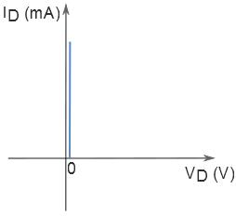

Рис. 1. График зависимости тока от напряжения на идеальном диоде.

Такая модель диода используется в случаях, когда важна только логическая функция прибора. Например, в цифровой электронике.

Однако на практике, в силу своей полупроводниковой структуры, настоящий диод обладает рядом недостатков и ограничений по сравнению с идеальным диодом. Это можно увидеть на графике, приведенном ниже.
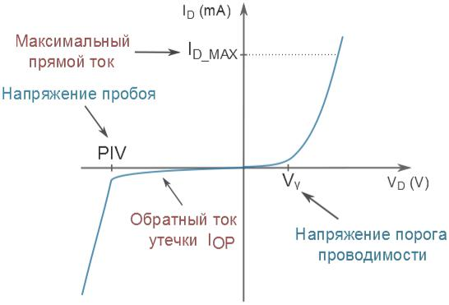

Рис. 2. Зависимость тока от напряжения в настоящем диоде.

Vϒ(гамма) - напряжение порога проводимости

При прямом включении напряжение на диоде должно достигнуть определенного порогового значения - V_{ϒ}. Это напряжение, при котором PN-переход в полупроводнике открывается достаточно, чтобы диод начал хорошо проводить ток. До того, как напряжение между анодом и катодом достигнет этого значения, диод является очень плохим проводником. V_{ϒ} у кремниевых приборов примерно 0.7V, у германиевых – около 0.3V.

ID_MAX - максимальный ток через диод при прямом включении

При прямом включении полупроводниковый диод способен выдержать ограниченную силу тока I_{D_MAX}. Когда ток через прибор превышает этот предел, диод перегревается. В результате разрушается кристаллическая структура полупроводника, и прибор становится непригодным. Величина данной силы тока сильно колеблется в зависимости от разных типов диодов и их производителей.

IOP – обратный ток утечки

При обратном включении диод не является абсолютным изолятором и имеет конечное сопротивление, хоть и очень высокое. Это служит причиной образования тока утечки или обратного тока I_{OP}. Ток утечки у германиевых приборов достигает до 200 µА, у кремниевых до нескольких десятков nА. Самые последние высококачественные кремниевые диоды с предельно низким обратным током имеют этот показатель около 0.5 nA.

PIV(Peak Inverse Voltage) - Напряжение пробоя

При обратном включении диод способен выдерживать ограниченное напряжение – напряжение пробоя PIV. Если внешняя разность потенциалов превышает это значение, диод резко понижает свое сопротивление и превращается

- проводник. Такой эффект нежелательный, так как диод должен быть хорошим проводником только при прямом включении. Величина напряжения пробоя колеблется в зависимости от разных типов диодов и их производителей.

Паразитическая емкость PN-перехода

Даже если на диод подать напряжение значительно выше V_{ϒ}, он не начнет

мгновенно проводить ток. Причиной этому является паразитическая емкость PN
перехода, на наполнение которой требуется определенное время. Это сказывается на частотных характеристиках прибора.
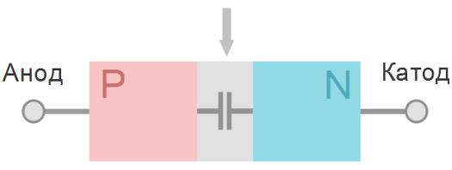

Рис. 3. Условное обозначение паразитической емкости.

- большинстве случаев, для расчетов в электронных схемах, не используют точную модель диода со всеми его характеристиками. Нелинейность этой функции слишком усложняет задачу. Предпочитают использовать, так называемые,
приближенные модели.

Приближенная модель диода «идеальный диод + Vϒ»

Самой простой и часто используемой является приближенная модель первого уровня. Она состоит из идеального диода и, добавленного к нему, напряжения порога проводимости V_{ϒ}.
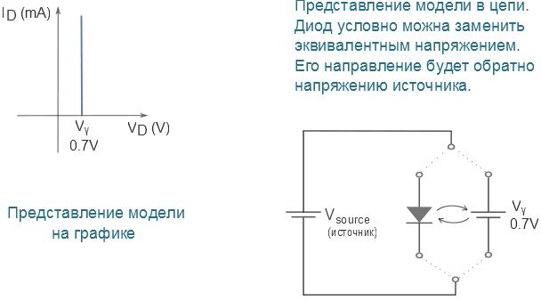

Рис. 4. Приближенная модель «Идеальный диод + Vy».

Приближенная модель диода «идеальный диод + Vϒ + rD»

Иногда используют чуть более сложную и точную приближенную модель второго уровня. В этом случае добавляют к модели первого уровня внутреннее сопротивление диода, преобразовав его функцию из экспоненты в линейную.
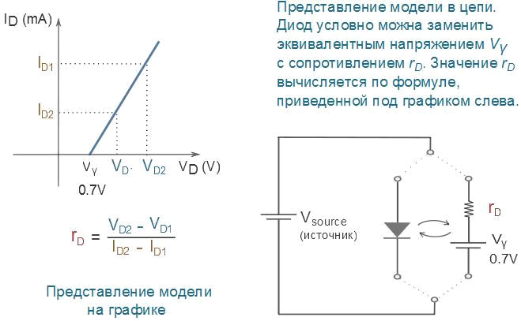

Рис. 5. Приближенная модель «Идеальный диод + Vy +rD».

- Полученные результаты
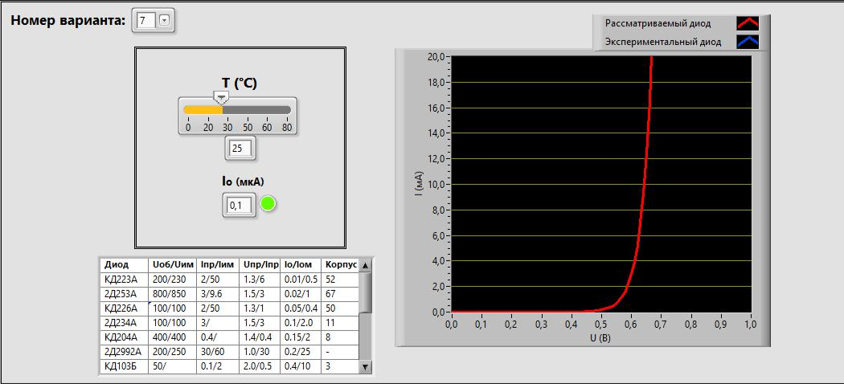

Рис. 6. График рассматриваемого диода.

При значении обратного тока Io = 0,1 мкА и температуре 25 °C график ВАХ экспериментального диода совпадает с графиком ВАХ рассматриваемого диода. Диод – 2Д234А.

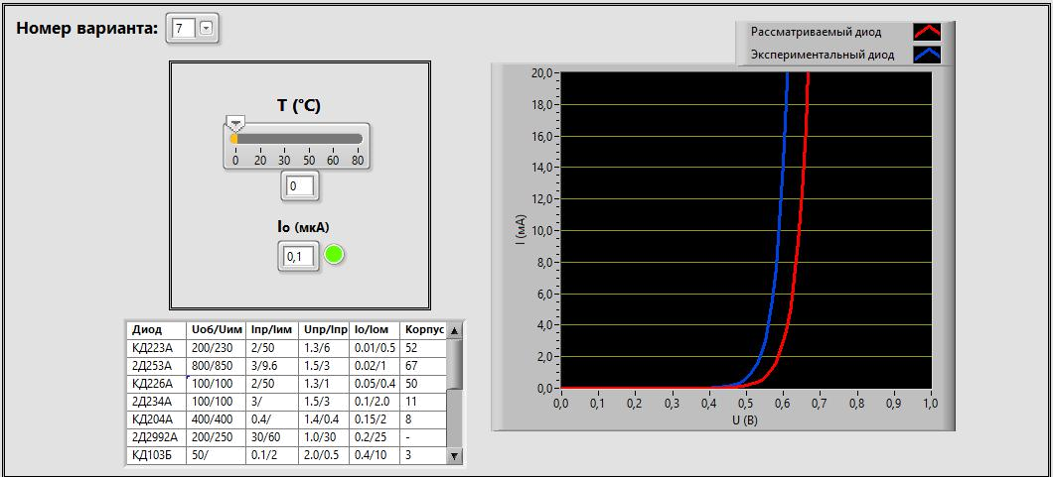

Рис. 7. График ВАХ при T = 0 °C
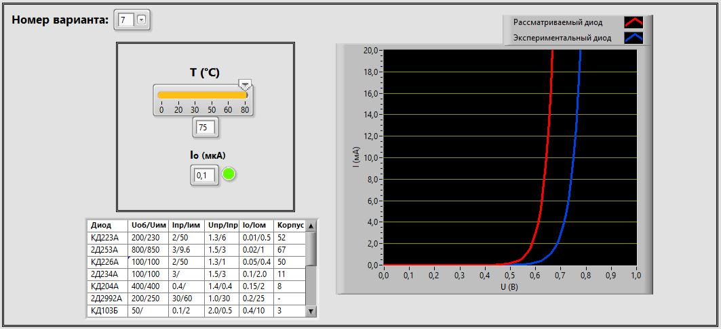

Рис. 8. График ВАХ при T = 75 °C

При увеличении температуры уменьшается контактная разность потенциалов, энергия основных носителей заряда возрастает, соответственно растет диффузионная составляющая тока и прямой ток увеличивается. Поэтому при увеличении температуры можно наблюдать, как график вольтамперной характеристики сдвигается вправо (угол наклона прямой ветви ВАХ увеличивается).

    - Выводы

- ходе выполнения лабораторной работы было получено экспериментальным путем ВАХ полупроводникового диода. Найдено значение обратного тока, при котором возможно совпадение графиков ВАХ экспериментального и рассматриваемого диода. Исследовано влияние температуры на вольтамперные характеристики диодов.

  - Контрольные вопросы

1. Что такое полупроводниковый диод.

Полупроводниковый диод – это полупроводниковый прибор, во внутренней структуре которого сформирован один p-n-переход.

- Влияние температуры на характеристики p-n диодов.

При большей температуре p-n-перехода тот же прямой ток достигается при меньшем смещении.

- Способ снятия ВАХ диодов с помощью амперметра и вольтметра.

Амперметр подключается последовательно, вольтметр – параллельно.
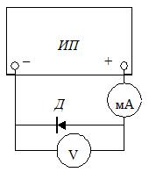

4. Работа p-n перехода при прямом и обратном включении. Если положительный полюс источника питания подключается к p-области, а

отрицательный – к n-области, то включение p-n-перехода называют прямым. При изменении указанной полярности включение p-n-перехода называют обратным.

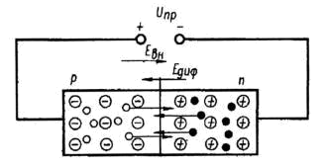

При прямом включении p-n-перехода внешнее напряжение создает в переходе поле, которое противоположно по направлению внутреннему диффузионному полю. Напряженность результирующего поля падает, что сопровождается сужением запирающего слоя. В результате этого большое количество основных носителей зарядов получает возможность диффузионно переходить в соседнюю область (ток дрейфа при этом не изменяется, поскольку он зависит от количества неосновных носителей, появляющихся на границах перехода), т.е. через переход будет протекать результирующий ток, определяемый

- основном диффузионной составляющей. Диффузионный ток зависит от высоты потенциального барьера и по мере его снижения увеличивается экспоненциально.

Повышенная диффузия носителей зарядов через переход приводит к повышению концентрации дырок в области n-типа и электронов в области p-типа. Такое повышение концентрации неосновных носителей вследствие влияния внешнего напряжения, приложенного к переходу, называется инжекцией неосновных носителей. Неравновесные неосновные носители диффундируют вглубь полупроводника и нарушают его электронейтральность. Восстановление нейтрального состояния полупроводника происходит за счет поступления носителей зарядов от внешнего источника. Это является причиной возникновения тока во внешней цепи, называемого прямым.
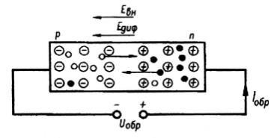

При включении p-n-перехода в обратном направлении внешнее обратное напряжение создает электрическое поле, совпадающее по направлению с диффузионным, что приводит к росту потенциального барьера и увеличению ширины запирающего слоя. Все это уменьшает диффузионные токи основных носителей. Для неосновных носителей поле в p-n-переходе остается ускоряющим,

- поэтому дрейфовый ток не изменяется. Таким образом, через переход будет протекать результирующий ток, определяемый в основном током дрейфа неосновных носителей. Поскольку количество дрейфующих неосновных носителей не зависит от приложенного напряжения (оно влияет только на их

скорость), то при увеличении обратного напряжения ток через переход стремится к предельному значению I_{S}, которое называется током насыщения.

- Основные параметры диода.

U_{обр.макс.} - максимально-допустимое постоянное обратное напряжение диода; U_{обр.и.макс.} - максимально-допустимое импульсное обратное напряжение

диода;

I_{пр.макс.} - максимальный средний прямой ток за период;

I_{пр.и.макс.} - максимальный импульсный прямой ток за период; I_{прг.} - ток перегрузки выпрямительного диода;

f_{макс.} - максимально-допустимая частота переключения диода; f_{раб.} - рабочая частота переключения диода;

U_{пр.} _{при} _{Iпр.} - постоянное прямое напряжения диода при токе Iпр; I_{обр.} - постоянный обратный ток диода;

Т_{к.макс.} - максимально-допустимая температура корпуса диода.

Т_{п.макс.} - максимально-допустимая температура перехода диода.

- ВАХ идеального диода.

